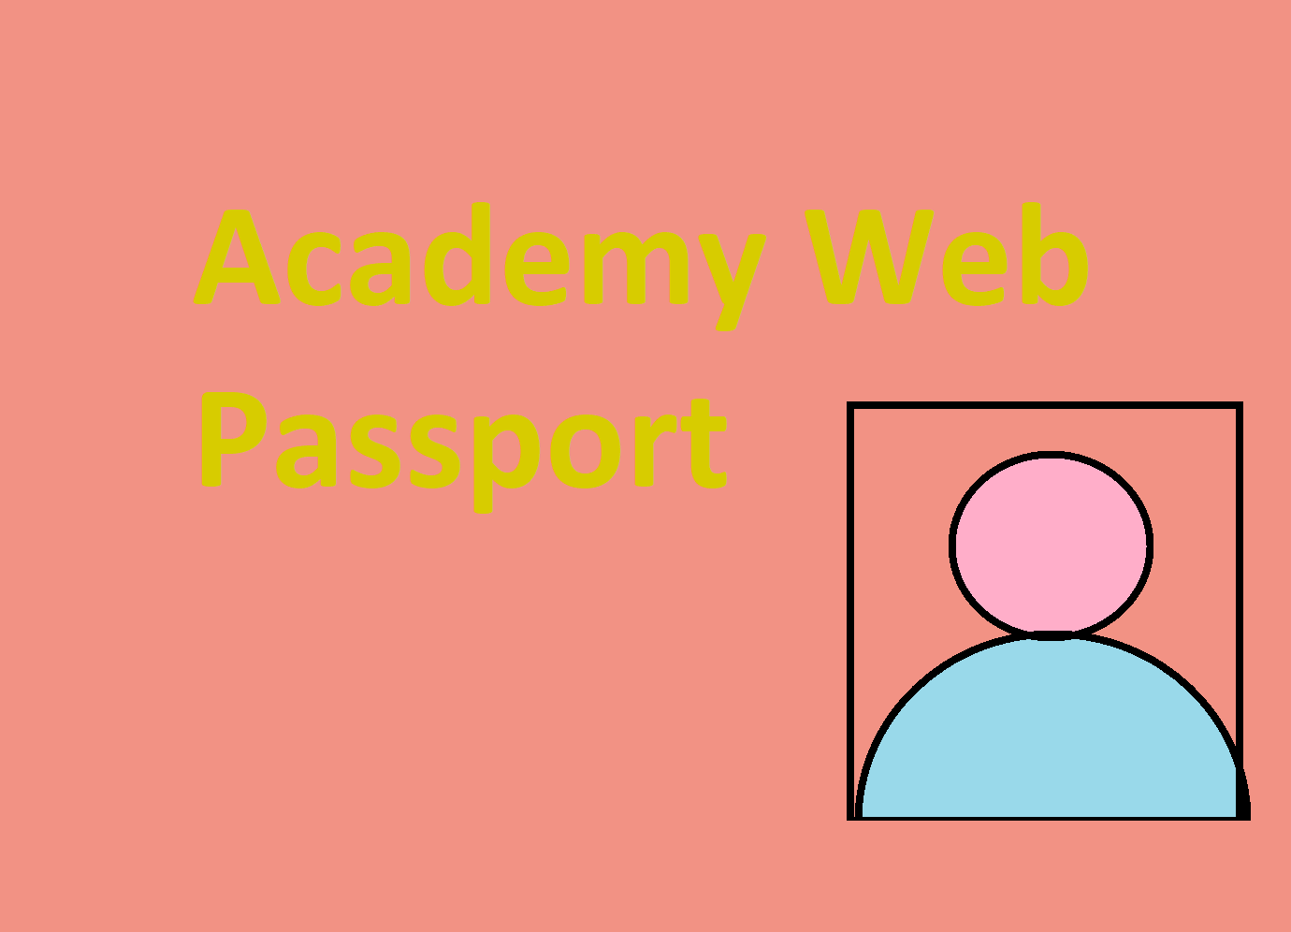
Nome:
Opzionale:
Foto bambino/a
Cognome:

Età:
Indirizzo e-mail genitore:

Istruzioni
Nella sezione Passport del sito metterò degli esercizi e se i bambini li avranno completati e superati dovranno incollare l’adesivo, che è sotto l’esercizio, sopra l’icona a forma di cerchio in adesivi.
Quando avrete completato 1 esercizio per ogni materia scolastica mettete il risultato e mandate il passaporto a me tramite l’e-mail: passport@academyweb.it.
Dopo che me l’avrete mandato lo invierò con Giusto alla fine all’e-mail che mi avete dato e vedrete che miglioreranno anche i vostri voti, fatelo vedere ai docenti e a quel punto stampatelo ma prima è interattivo come ho scritto nella prossima parte di Attenzione.

Attenzione
Il passaporto dei vostri bambini sarà interattivo, NON STAMPATELO, lo utilizzerete dal PC o dal vostro telefono, per vederlo vi consiglio di scaricare Google Documenti (per accedere accedete con il vostro account Google) o Word (se non avete un account Office saltate l’accesso o registratevi), sono gratuiti.

Adesivi
Matematica:

Geografia:

Storia:

